Arquitectura de Software para el Sistema de Control de Plagas en la Caña

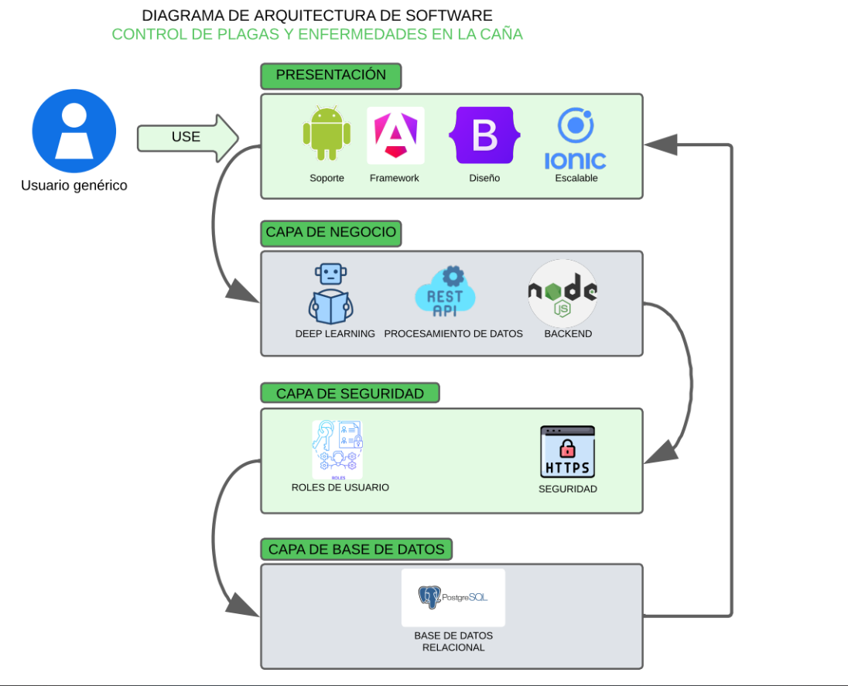

Introducción

La arquitectura de software propuesta para el sistema Control de Plagas en la Caña, el objetivo es apoyar la gestión, monitoreo y procesamiento de información relacionada con la detección y análisis de plagas en cultivos de caña de azúcar. El diseño está orientado a una estructura escalable, segura y basada en tecnologías modernas de procesamiento de datos.

Descripción de la Arquitectura
La arquitectura del sistema se compone de varias capas que permiten separar responsabilidades y facilitar el mantenimiento del software:

1. Capa de Presentación
Es la interfaz principal con la que interactúan los usuarios del sistema. Permite visualizar información, capturar datos y acceder a las funciones disponibles según el rol asignado. Se contempla la interacción con un usuario genérico, quien accede al sistema a través de una interfaz amigable.

2. Capa de Negocio
Esta capa concentra la lógica principal del sistema. Aquí se procesan las reglas de negocio relacionadas con el control de plagas y enfermedades en la caña, incluyendo validaciones, gestión de registros y operaciones sobre la información recolectada.

3. Capa de Seguridad
Garantiza la protección del sistema mediante la administración de roles de usuario y mecanismos de autenticación. Esto permite controlar el acceso a la información y asegurar que cada usuario tenga permisos específicos según sus funciones.

4. Capa de Base de Datos
Se utiliza una base de datos relacional, la cual almacena de manera estructurada toda la información del sistema. Esta base sirve como soporte para el registro de datos históricos, consultas y generación de reportes.

Tecnologías Integradas
El sistema incorpora herramientas tecnológicas que fortalecen su capacidad de análisis:
- Deep Learning Backend: Implementado para realizar procesamiento inteligente de datos, permitiendo el análisis automatizado y la posible identificación de patrones relacionados con plagas y enfermedades.
- Framework escalable: Facilita el crecimiento del sistema y su adaptación a nuevas funcionalidades.
- Procesamiento de datos: Encargado de transformar la información recolectada en resultados útiles para la toma de decisiones.

Ventajas de la Arquitectura
La arquitectura propuesta presenta las siguientes ventajas:
- Separación clara de responsabilidades mediante capas.
- Mayor seguridad en la administración de usuarios.
- Escalabilidad para integrar nuevas funcionalidades.
- Capacidad de análisis inteligente mediante Deep Learning.
- Gestión eficiente de datos gracias al uso de una base de datos relacional.

Diagramas
